Sprint grupal final – módulo 07

Jimena Aliaga
Yolanda Araya
Jonathan Castro
Alejandro Cofré
Rolando Piñones

- Crear un usuario con privilegios para crear, eliminar y modificar tablas, insertar registros
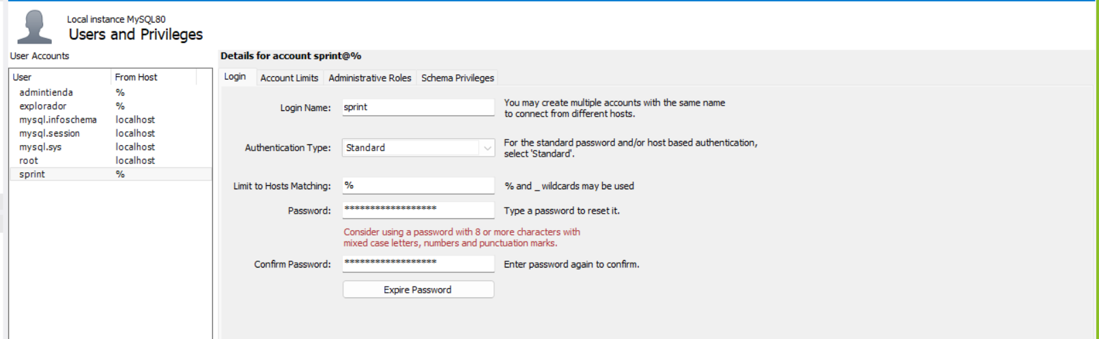
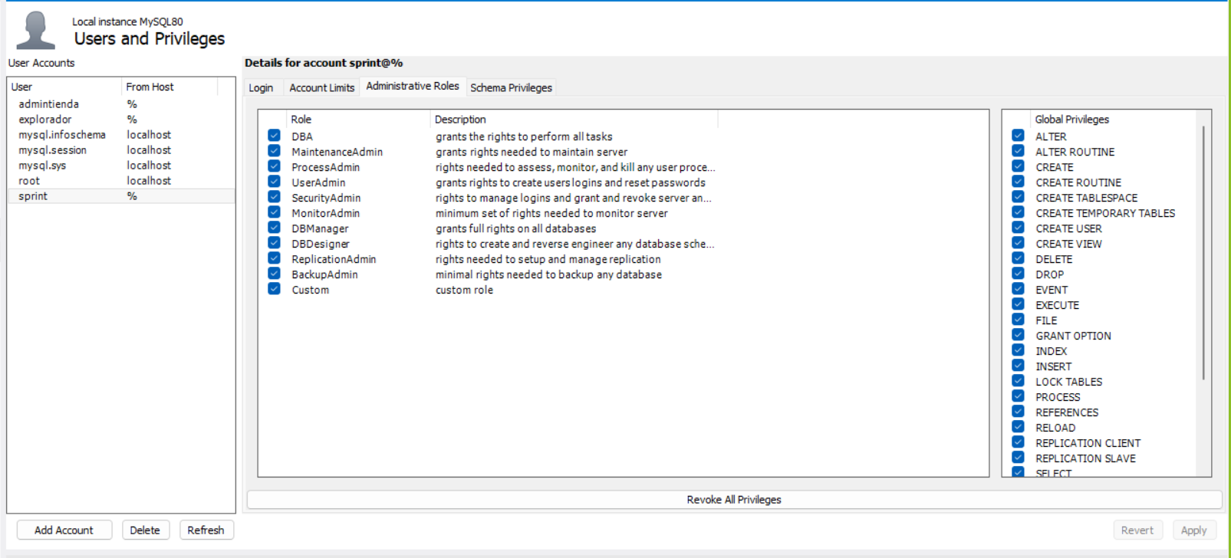

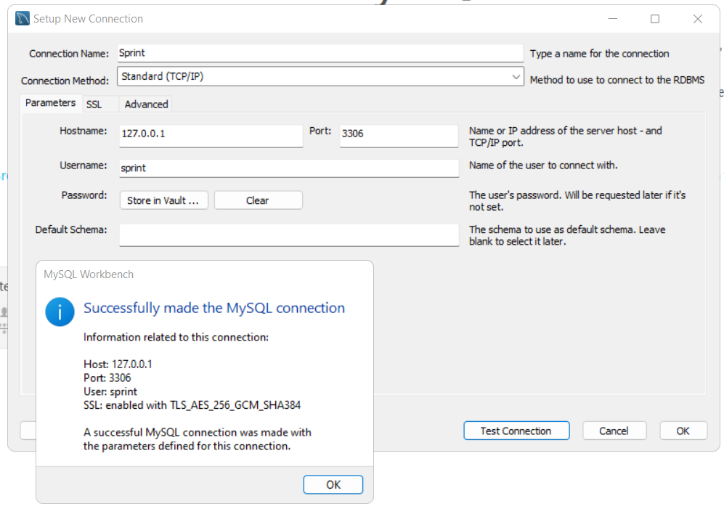

PROBLEMA:
Nuestra tienda virtual ha crecido mucho estas últimas semanas. No solo aumentó significativamente el número de colaboradores y usuarios, sino que también los productos disponibles. En este sentido, nos pidieron que diseñemos una base de datos capaz de satisfacer la creciente demanda de información y datos.
TeLoVendo recibe productos de diferentes proveedores para comercializarlos. Cada proveedor debe informarnos el nombre del representante legal, su nombre corporativo, al menos dos teléfonos de contacto (y el nombre de quien recibe las llamadas), la categoría de sus productos (solo nos pueden indicar una categoría) y un correo electrónico para enviar la factura. Sabemos que la mayoría de los proveedores son de productos electrónicos. Agregue 5 proveedores a la base de datos. En general, los proveedores venden muchos productos.
TeLoVendo tiene actualmente muchos clientes, pero nos piden que ingresemos solo 5 para probar la nueva base de datos. Cada cliente tiene un nombre, apellido, dirección (solo pueden ingresar una).
TeLoVendo tiene diferentes productos. Ingrese 10 productos y su respectivo stock. Cada producto tiene información sobre su precio, su categoría, proveedor y color. Los productos pueden tener muchos proveedores.
- ESQUEMA “telovendo_sprint”
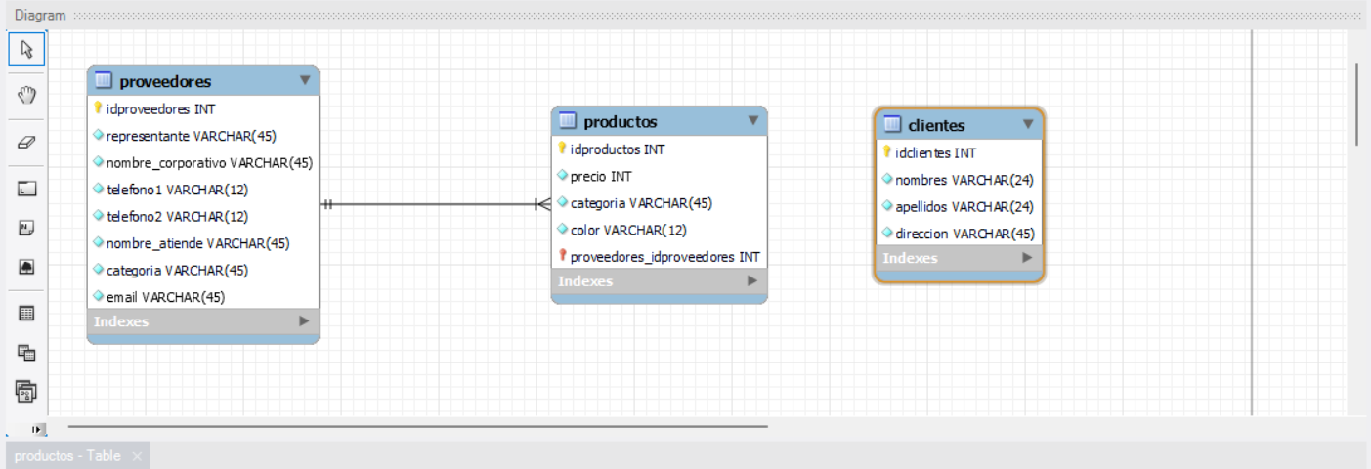

- Creación del esquema
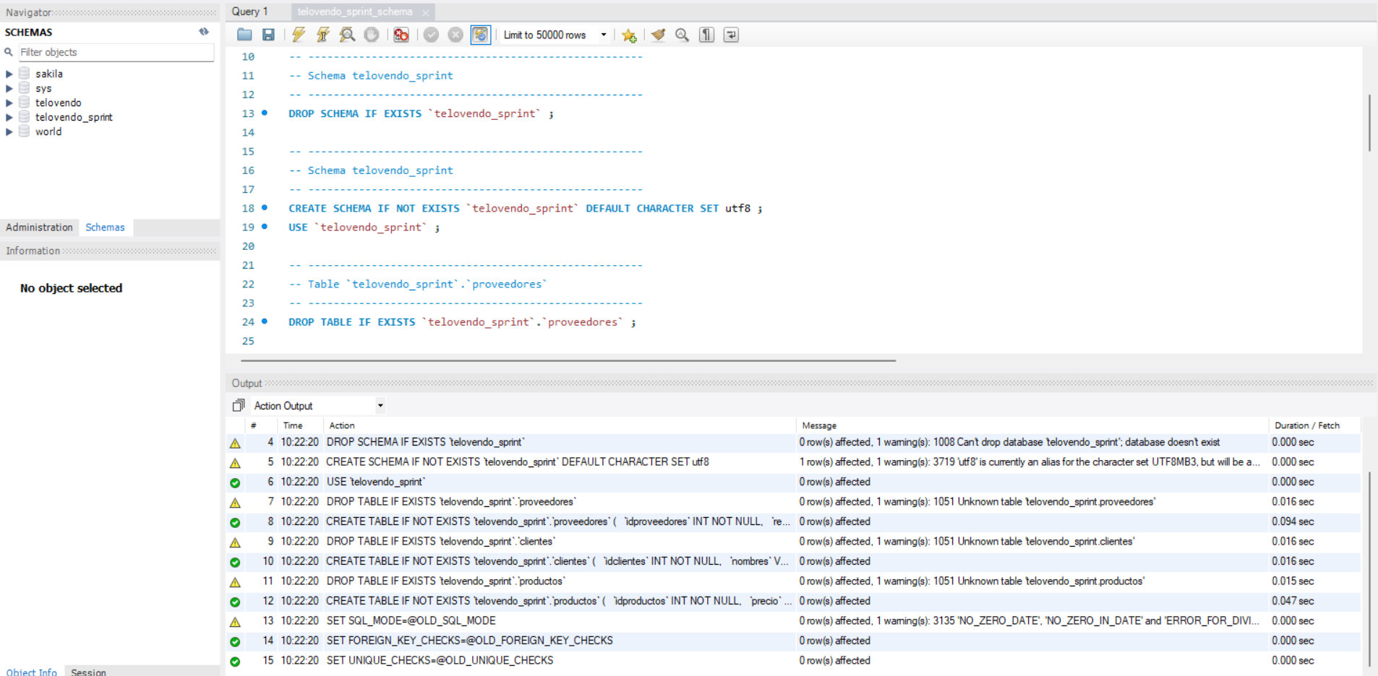

- Agregue 5 proveedores a la base de datos
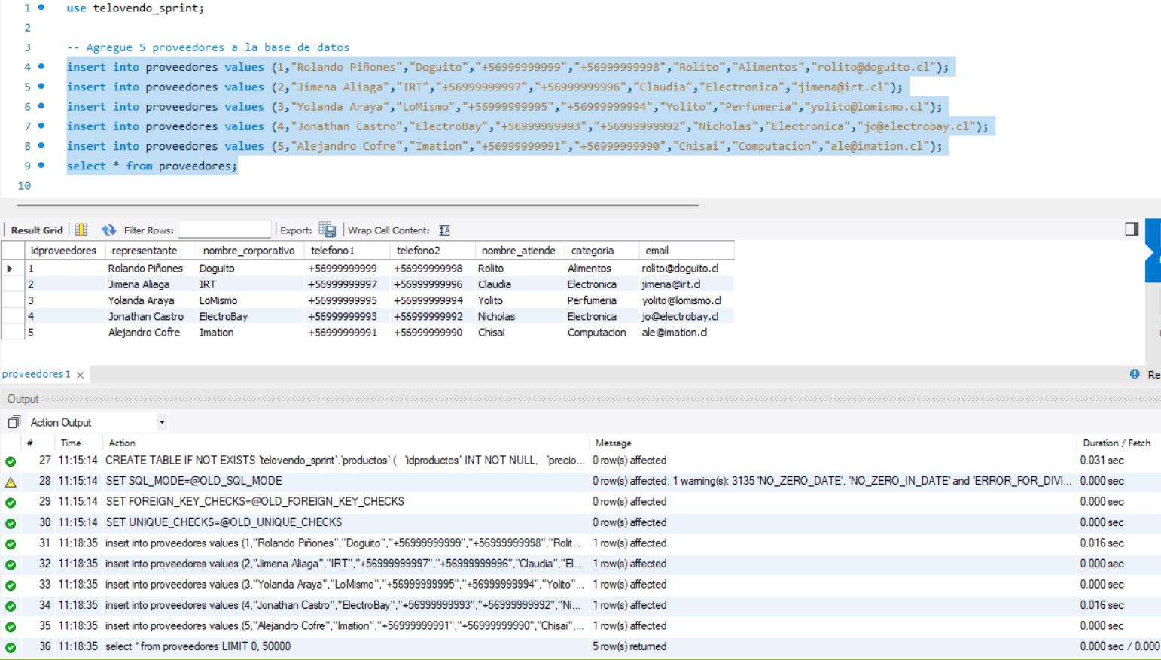

- nos piden que ingresemos solo 5 clientes
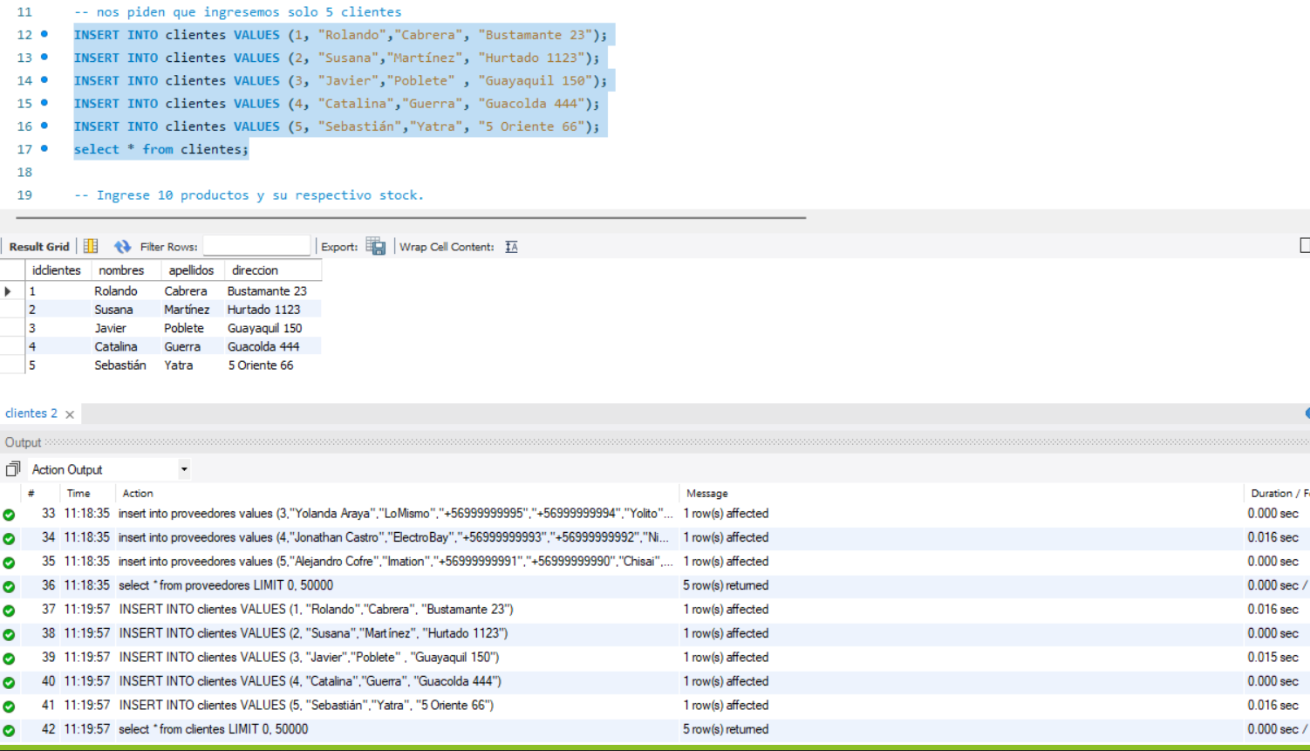

- Ingrese 10 productos y su respectivo stock.
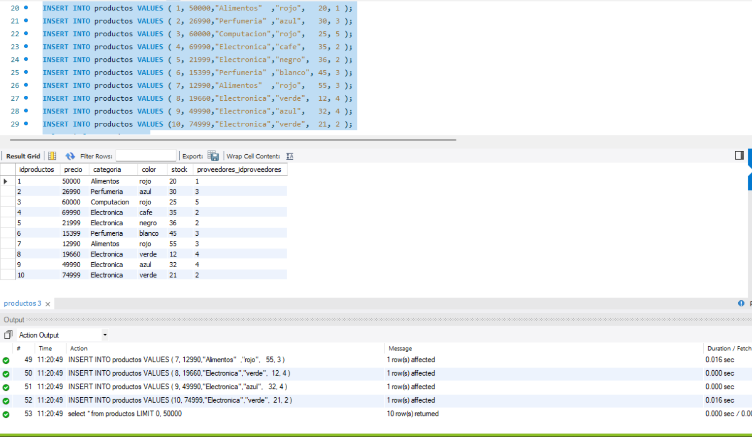

CONSULTAS SQL
- Cuál es la categoría de productos que más se repite.
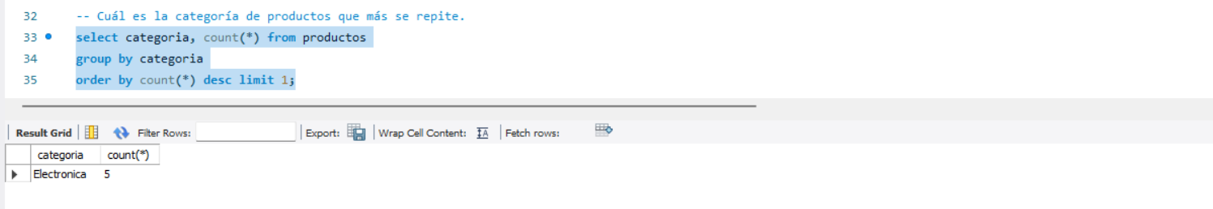

- Cuáles son los productos con mayor stock
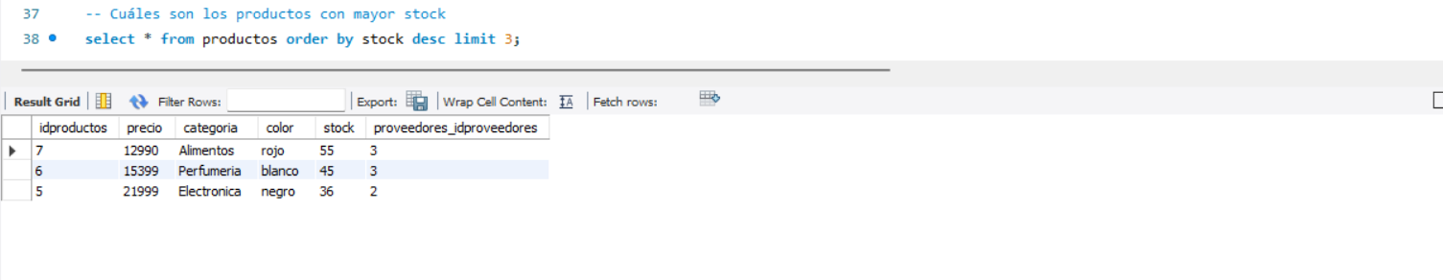

- Qué color de producto es más común en nuestra tienda.
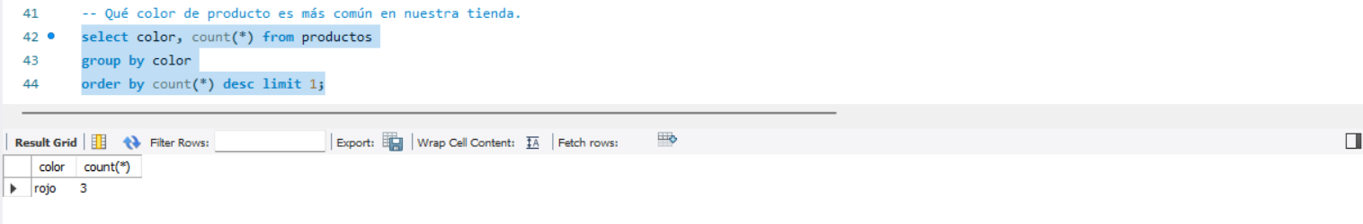

- Cuál o cuáles son los proveedores con menor stock de productos.
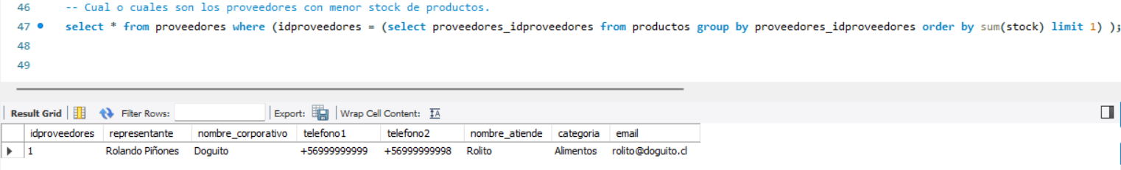

- Cambien la categoría de productos más popular por ‘Electrónica y computación’.
